БЕСПЛАТНАЯ ВАКЦИНАЦИЯ ЖИВОТНЫХ ПРОТИВ БЕШЕНСТВА
29.10.2020
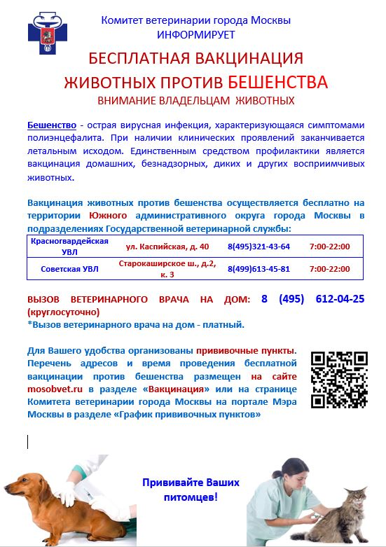

Адрес страницы: http://brateevo.mos.ru/the-state-veterinary-service/detail/9370978.html
Управа района Братеево города Москвы

